Pohod na ŠKOFJE-973m
MAJA KOSMAČ 7.A
Škofje so 973 m visok vrh, ki se nahaja nad vasmi Čeplez, Planina pri Cerknem in Podpleče. Sam vrh, na katerem stoji manjši betonski steber, je sicer poraščen z gozdom, se nam pa s travnatega slemena malo pod vrhom, odpira lep razgled na Porezen, Kojco, del Spodnjih Bohinjskih gora in vrhove Škofjeloškega in Cerkljanskega hribovja.
Vrh ima vpisno skrinjico z vpisno knjigo in žigom, nekoliko pod vrhom v smeri proti zahodu pa se nahaja še lesen bivak.
Od doma smo se odpeljali z avtom proti Kladju In pri odcepu zavili v smer Hotavlje.Po približno enem kilometru smo parkirali avto in se odpravili proti Škofju. 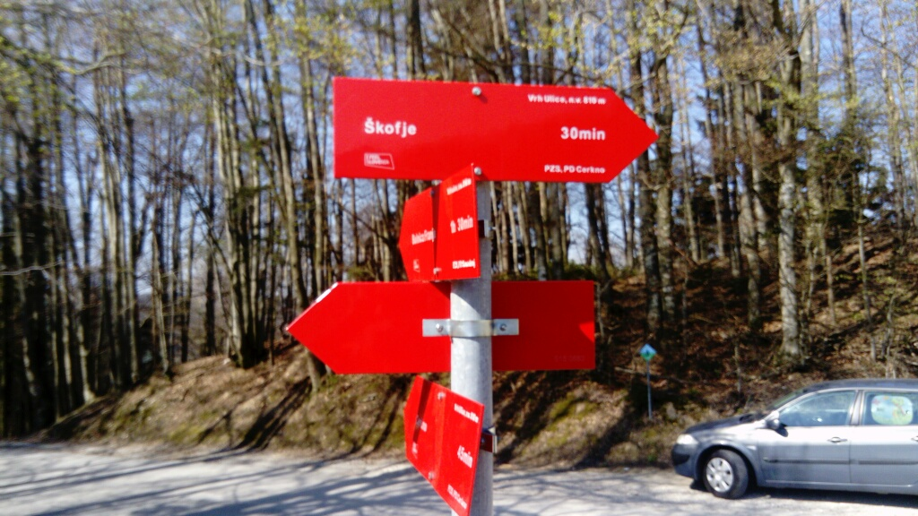

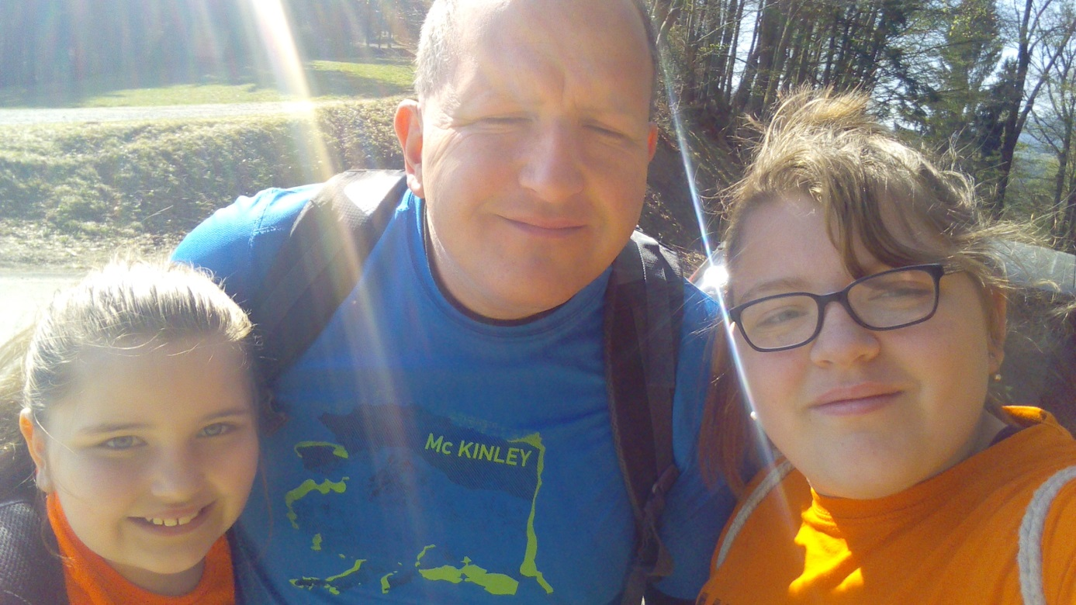

Senik ob poti narejen je bil v obliki strehe brez spodnjega dela.
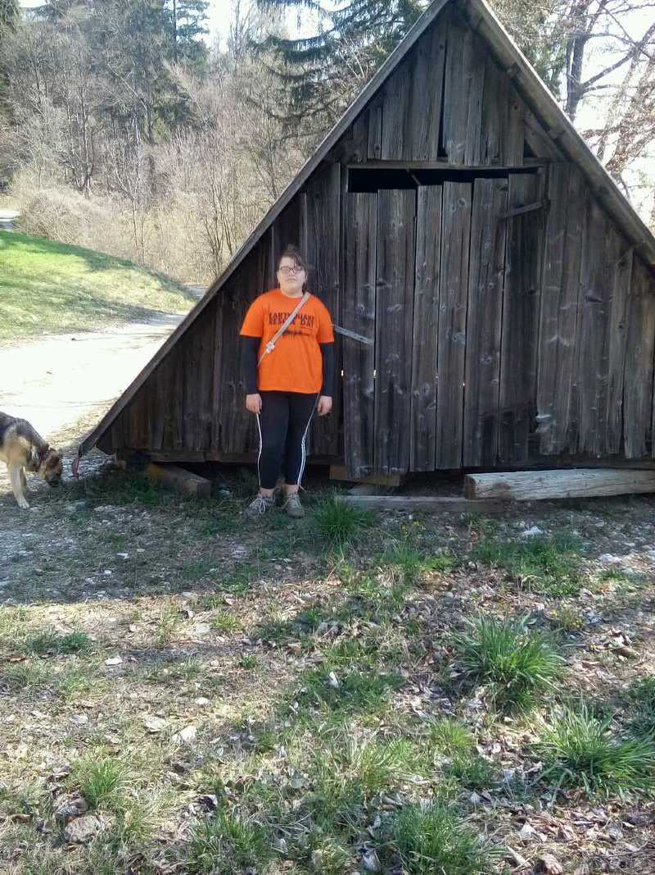

V ozadju viden hrib BLEGOŠ-1562m
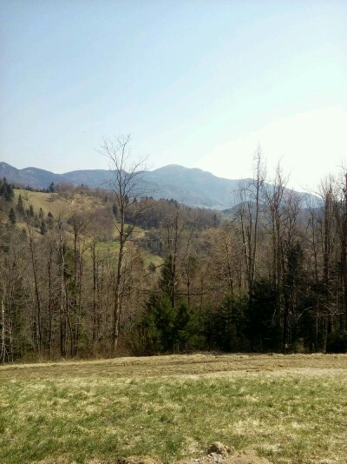

Na poti v ozadju viden hrib ČRNI VRH-734m
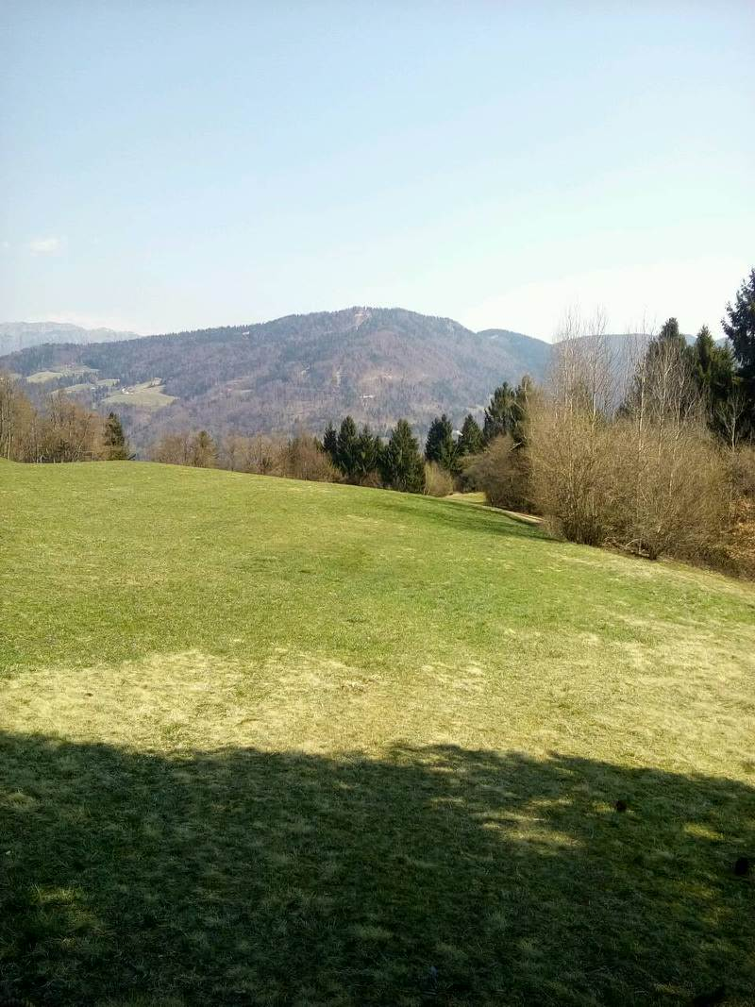

V ozadju viden hrib POREZEN-1630m

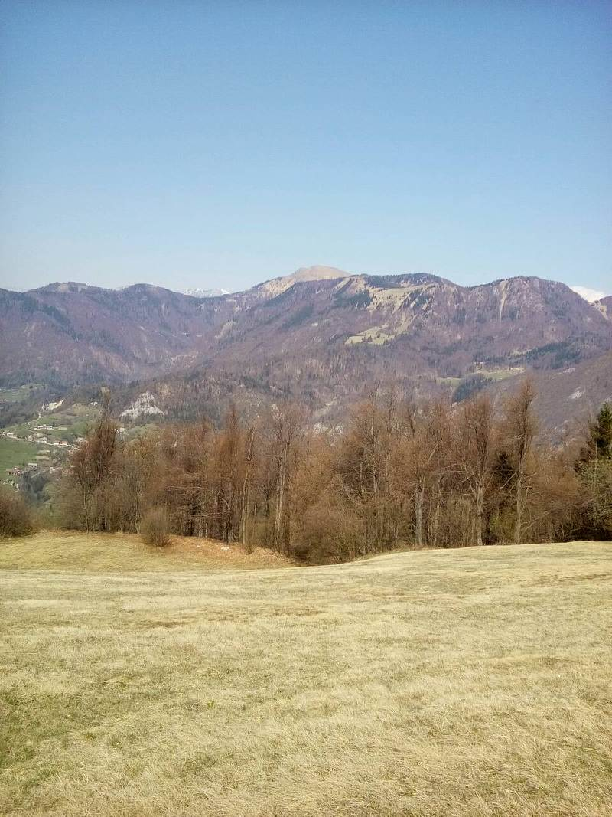

V ozadju viden hrib KOJCA-1303m
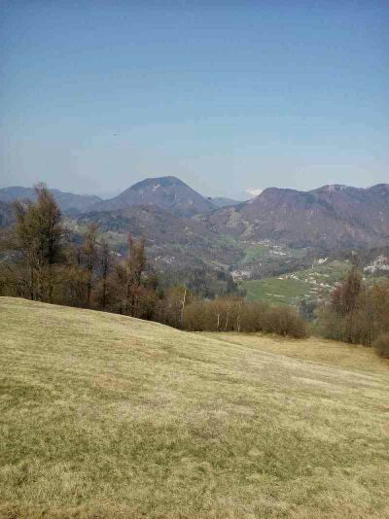
Proti vrhu ŠKOFJA 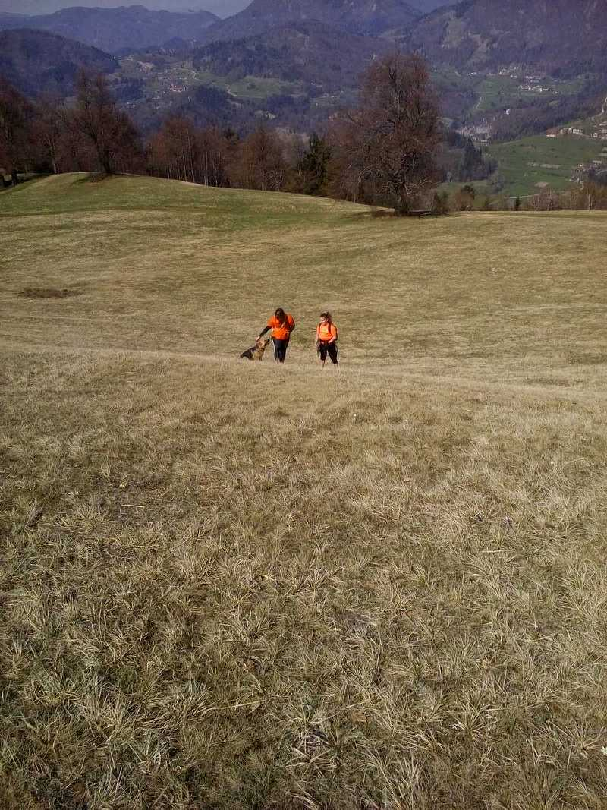

Vetrnica na ŠKOFJU, katera sluzi tudi padalcem,da jim pokaze koliko je vetrovno
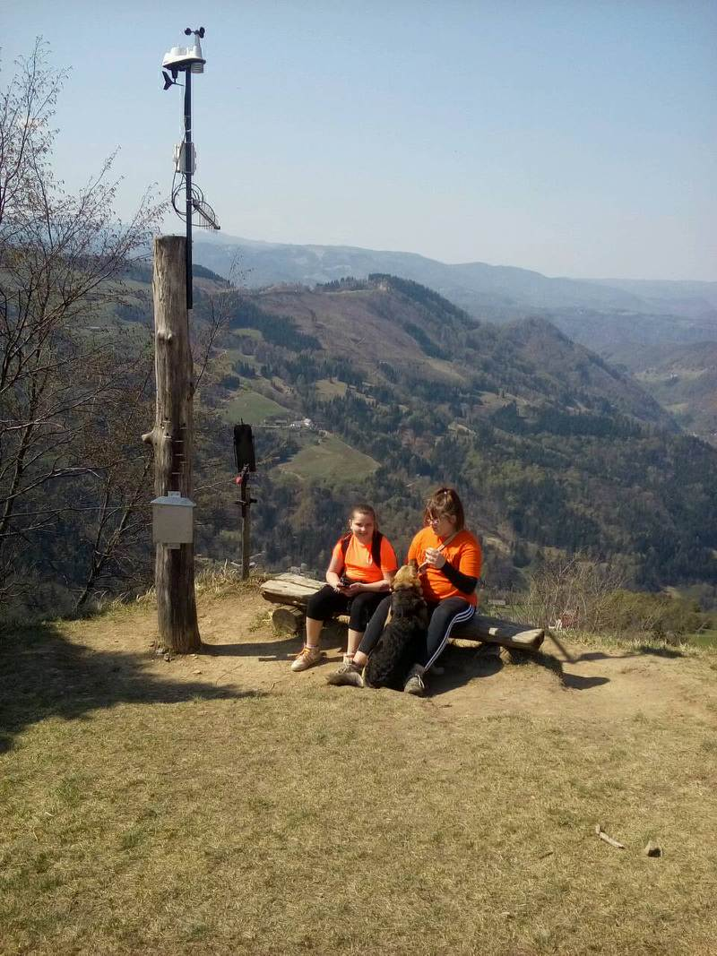

Vpis v zvezek na vrhu ŠKOFJA

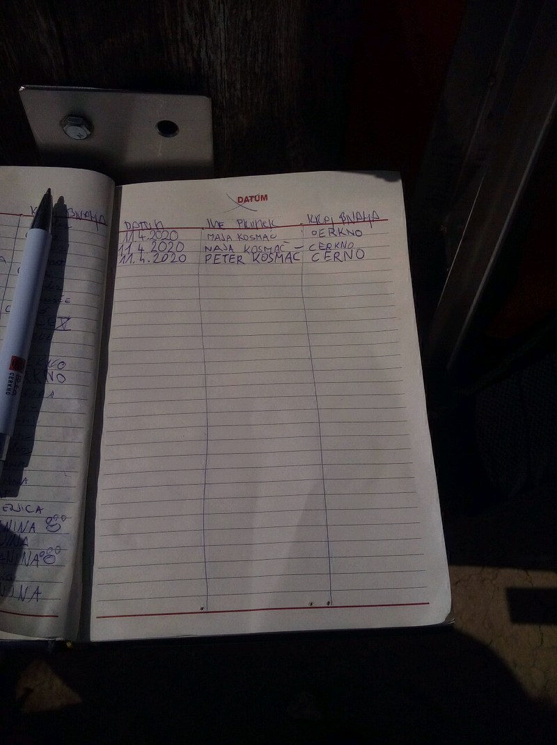

Pogled iz ŠKOFJA v CERKNO
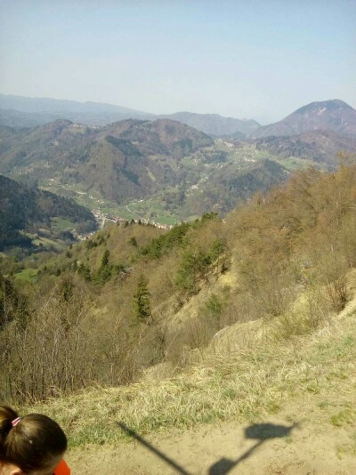

Počitek pri hišici na ŠKOFJU

Od koče smo se po gozdni poti spustili nazaj v dolino.
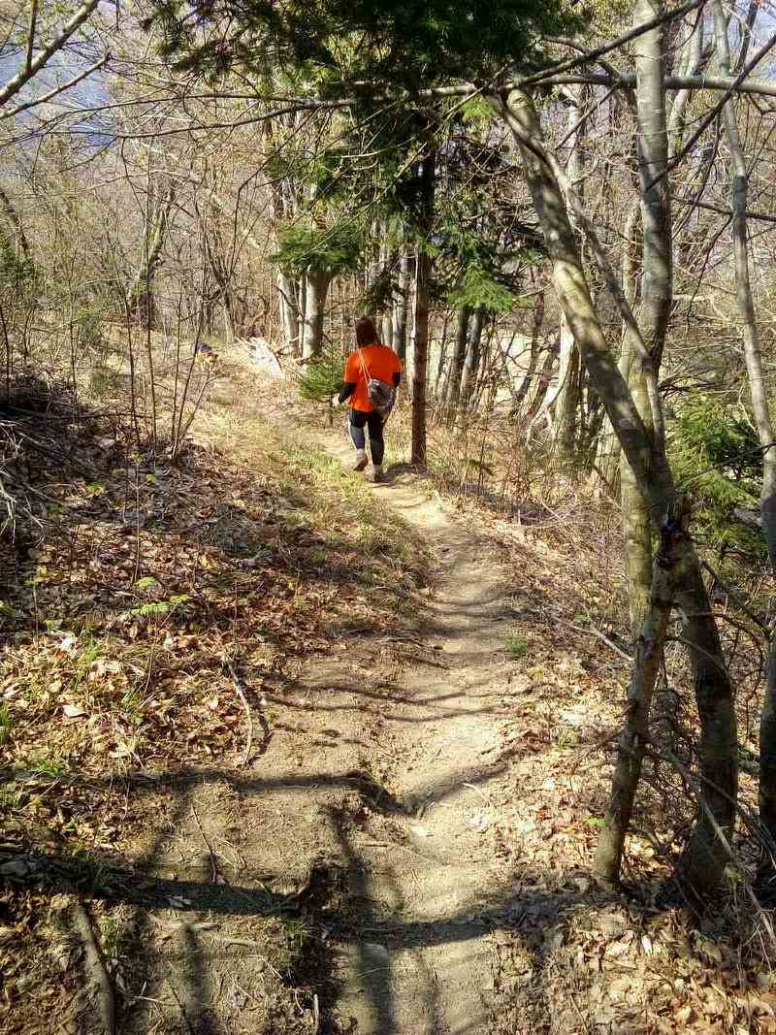

Prišli smo nazaj na izhodišče in se po poti peš odpravili še nekaj km.proti ERMANOVCU-1026m

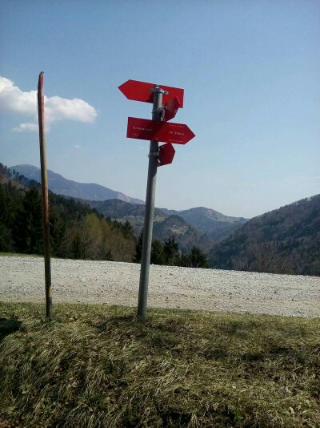

Na poti na ERMANOVEC smo pri domačiji srečali konja. Tam smo se obrnili in pot nadaljevali nazaj po drugi strani do izhodišča.
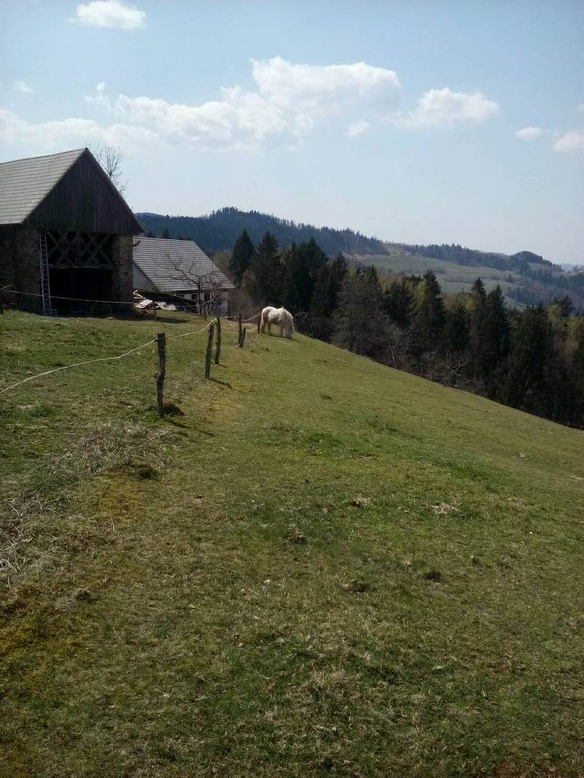

Veseli ,malce utrujeni a polni dozivetij smo se odpeljali proti domu

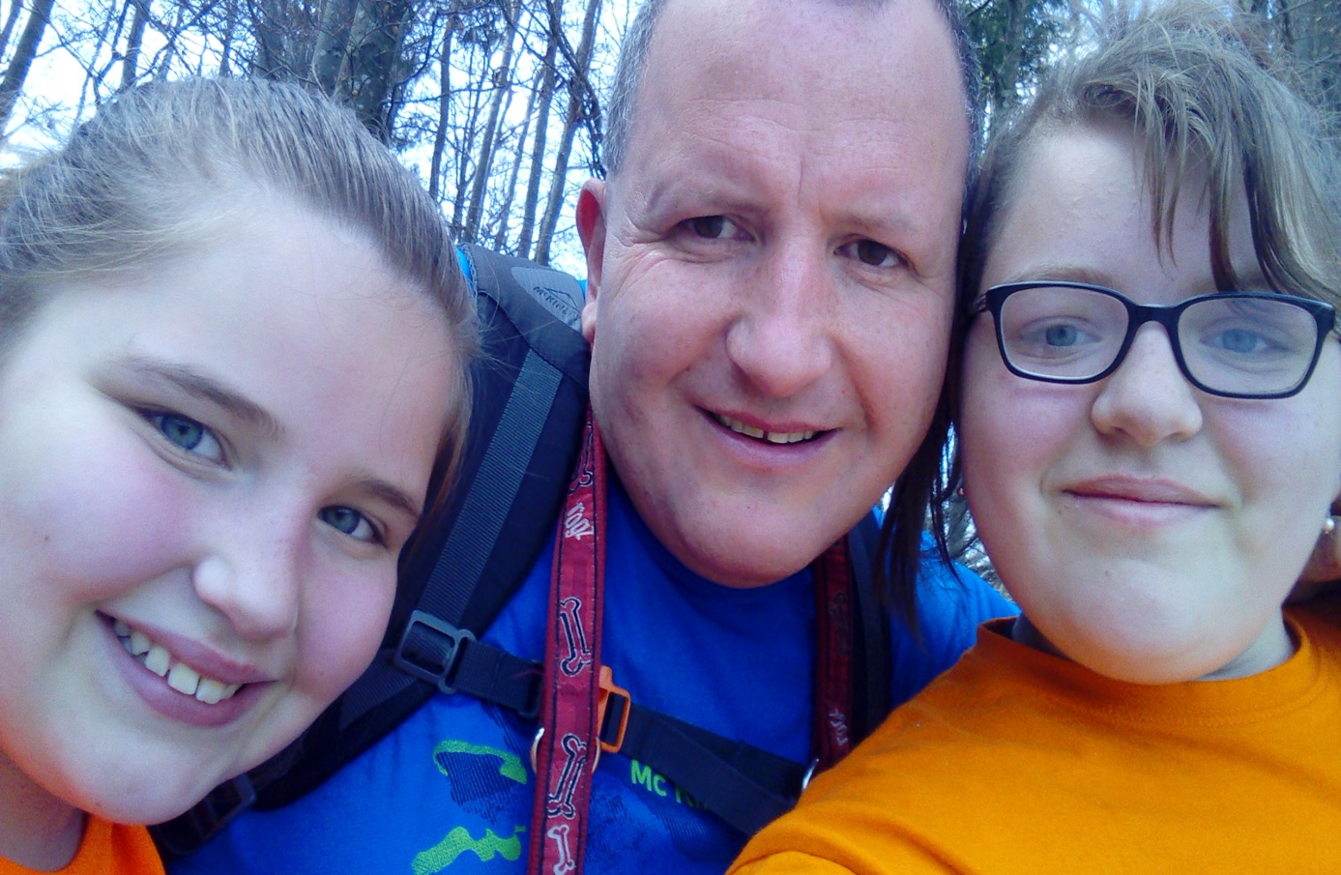

Z avtom je ata potem peljal še do zvonca pod ERMANOVCEM,kjer sem pozvonila izletu v pozdrav

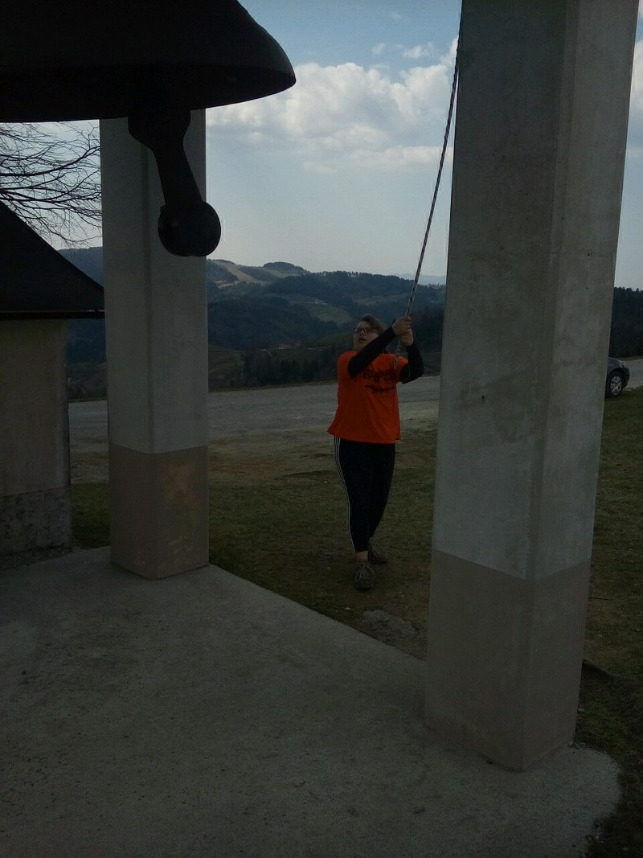
ZEMLJEVID PREHOJENE POTI-
